Crocodile Path Finder
Instrukcja użytkowania
Created by:
Michał „Blackie” Ferens
Paweł „Ramzes” Urban
Miłosz „Pencil” Mynarczuk
Krzysztof „Pijous” Podoba
Przed włączeniem programu uzupełnić plik input_coords.json odpowiednimi danymi wejściowymi, może on być otworzony chociażby w notatniku, aczkolwiek zalecane przeznaczone do tego programy, ponieważ o wiele wygodniej się tam wprowadza dane. Wymagane jest podanie szerokości rzeki oraz współrzędnych krokodyli. Można podać też maksymalną długość skoku, ale w przypadku niepodania jej szerokości zostanie ustawiona domyślna szerokość 5. Przykładowy format danych można sobie zobaczyć w pliku input_coords_example.json. Program uruchamiamy poprzez plik start.bat.
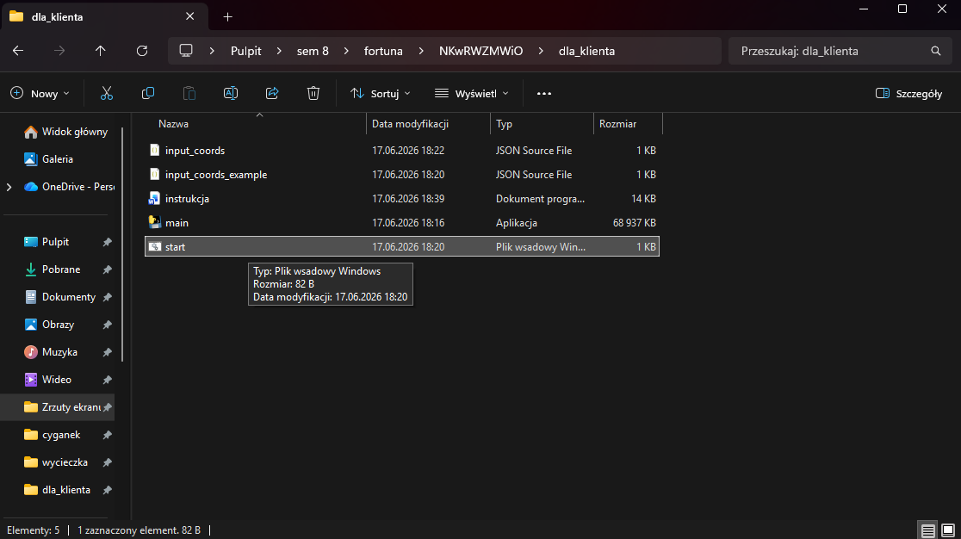
Rysunek 1 - włączanie programu
Powinien uruchomić się terminal, w którym zostanie tekstowo przedstawiona droga na drugi koniec rzeki (jeżeli takowa istnieje).
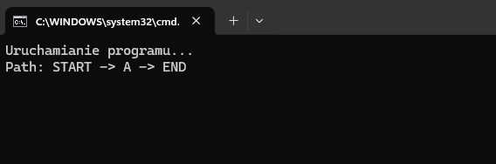
Rysunek 2 - przykład działania programu (terminal)

Dodatkowo powinna pokazać się stosowna wizualizacja.
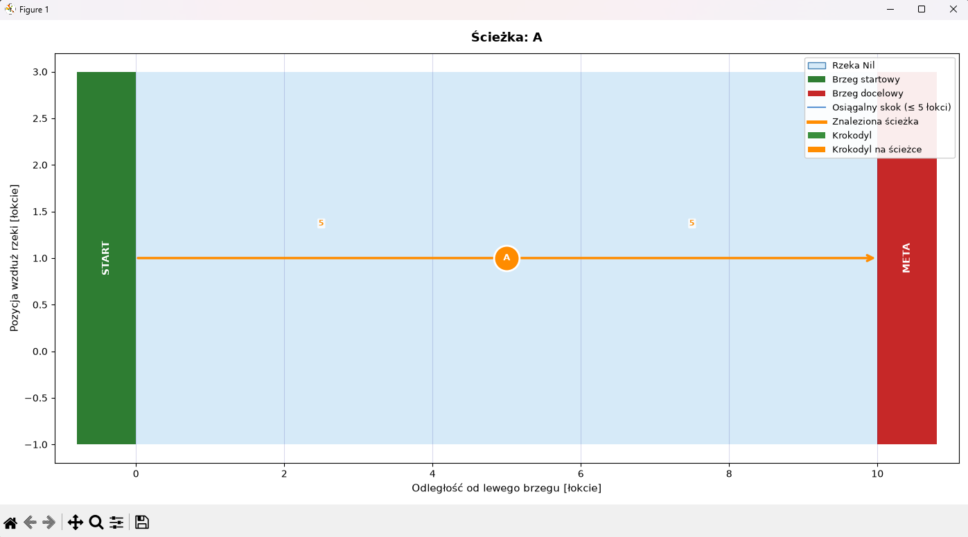
Rysunek 3 - przykład działania programu (wizualizacja)
W przypadku braku drogi lub niepoprawnych danych wejściowych użytkownik zostanie o tym poinformowany komunikatem w terminalu.
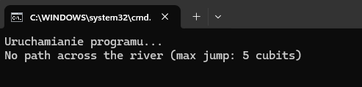
Rysunek 4 - przykład zachowania programu w przypadku braku drogi na drugi koniec rzeki (terminal)
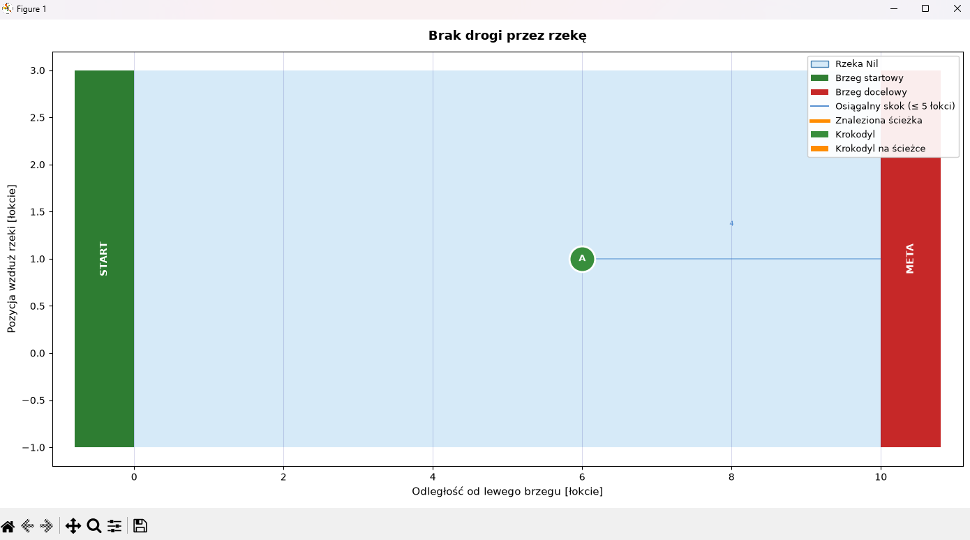
Rysunek 5 - przykład zachowania programu w przypadku braku drogi na drugi koniec rzeki (wizualizacja)
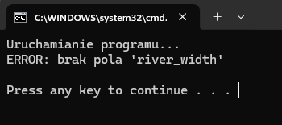
Rysunek 6 - przykład błędu spowodowanego niepodaniem szerokości rzeki
W celu zakończenia działania programu zamknąć okno z wizualizacją oraz zamknąć terminal lub kliknąć dowolny klawisz, gdy terminal jest aktywny.
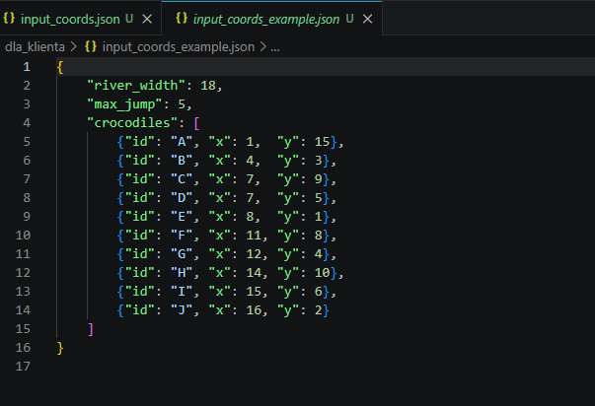
Rysunek 7 - przykładowe dane wejściowe (plik otworzony w programie Visual Studio Code)
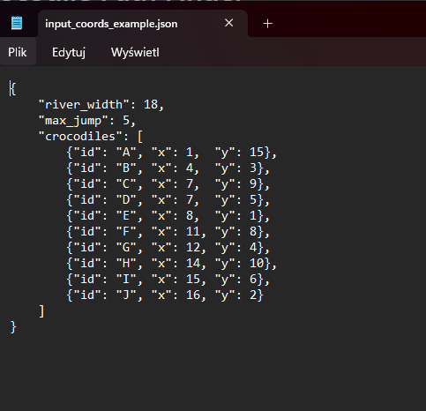
Rysunek 8- przykładowe dane wejściowe (plik otworzony w notatniku)

